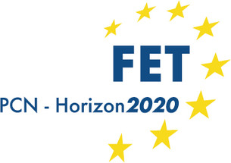

Les Rencontres FET-Open à PSL
Future Emerging Technologies
(H2020-FETOPEN-2018-2020)

Vendredi 9 novembre 2018
Chimie ParisTech, 11 Rue Pierre et Marie Curie, 75005 Paris
Bibliothèque centrale, 2e étage

(Pensez à vous munir de votre carte d’identité)

9h30 : Café de bienvenue
9h45 – 10h00 | Introduction  PCN FET & PSL
10h00 – 11h00 | Présentation de FET-Open  - L’appel FET-Open / FET Launchpad  - Analyse des « Evaluation Summary Reports »  & Conseils à la rédaction  PCN FET / expert-évaluateur  Questions/Réponses
11h00 – 12h00 | Témoignage de lauréat  Philippe Goldner, Institut de Recherche de Chimie Paris (IRCP)  Questions/Réponses  Head stand
12h00 – 13h00 | Buffet
13h00 – 15h00 | Entretiens individuels  PCN, lauréats/évaluateurs, et équipes de montage du SAAP PSL

